FICHA DE RECUPERAÇÃO 3

NOME: _________________________________________ N.º: ______ TURMA: _________ DATA: __________

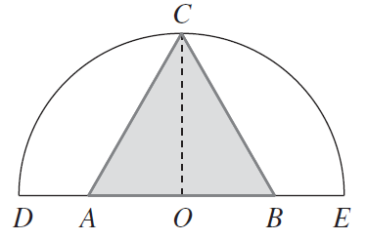
- Na figura, está representado o triângulo equilátero [ABC] e o semicírculo DCE de centro O.
Sabe-se que:
- [AB] pertence ao diâmetro [DE];
- o semicírculo tem área igual a $\frac{π}{2}$.
Determine o valor exato da área do triângulo [ABC].
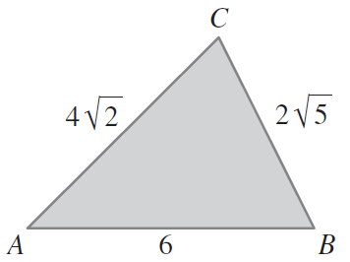
- Na figura, está representado o triângulo [ABC].
Sabe-se que, na unidade considerada:
- $\overline{AB}=6, \overline{BC}=2\sqrt{5} e \overline{AC}=4\sqrt{2}$
  - Determine a amplitude do ângulo ACB, em graus, arredondada à décima.
  - Determine o valor exato da área do triângulo [ABC].
- Num triângulo [ABC], sabe-se que:
- $\overline{AB}=20 \text{cm} e \overline{AC}=16 \text{cm}$
- $A\hat{C}B=76,0°$
Determine o perímetro do triângulo [ABC], em centímetros, arredondado à décima.
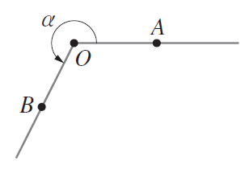
- Considere o ângulo orientado $α$, representado na figura, com amplitude igual a 243°.
Indique a amplitude do ângulo generalizado:
- $(α, 1)$ b) $(α, 2)$ c)$(-α, -4)$
- Indique o valor de $\hat{a}$ e de k para o ângulo generalizado $(α, k)$ de amplitude:
- 500° b) – 7500° c) 2017°
- Simplifique as expressões:
- $\frac{\sin^{4}x- \cos^{4}x}{\sin^{2}x - \cos^{2}x}$ b) $\cos^{3}x +cos x -\sin^{2} x cos x$
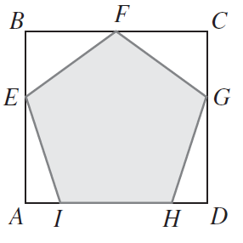
- Na figura, está representado o pentágono regular [EFGHI] inscrito no retângulo [ABCD]. Sabe-se que:
- $\overline{AD}=1$
Determine, arredondando à décima:
- o perímetro do pentágono [EFGHI].
- a área do pentágono [EFGHI].
- Seja $f$ a função definida por $f\left(x\right)=2 sin\left( \frac{x}{2} \right)-1$.
  - Determine o contradomínio de $f$.
  - Determine a expressão geral dos zeros de $f$.

  - Calcule o período fundamental de $f.$
  - Resolva a equação $f\left(x\right)=1$ em $x∈[-5π, 5π]$.
  - Sabendo que $\cos\left( \frac{θ}{2} \right)=12 e θ ∈\left[0, π\right],$ determine $f(θ)$.
- Determine o valor exato de arcsin $\left(cos\left( \frac{π}{6} \right)\right)+2 arccos \left(sin \left( \frac{π}{6} \right)\right)$.
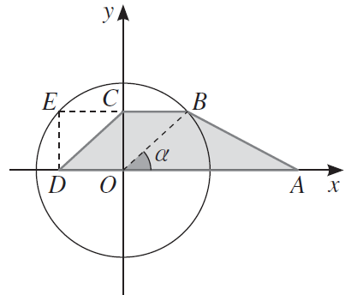
- No referencial $Oxy$ da figura está representado o círculo trigonométrico de centro O e o polígono [ABCD].
Sabe-se que:
- os pontos A e D pertencem ao eixo $Ox$;
- os pontos B e E pertencem à circunferência;
- B, C e E têm a mesma ordenada;
- E e D têm a mesma abcissa;
- $\overline{OA}=2$
- $x∈\left]0, \frac{π}{2}\right]$ é a amplitude, em radianos, do ângulo AOB.
  - Mostre que a área, A, do polígono [ABCD], em função de $x$, é dada por $A(x)=(1+cos x) sin x$.
  - Determine $A\left( \frac{π}{2} \right)$ e interprete geometricamente o resultado.
  - Use as capacidades gráficas da sua calculadora para determinar a amplitude do ângulo AOB que conduz à área máxima do polígono [ABCD] e indique o valor dessa área arredondada à décima.
  - Mostre que o perímetro, P, do polígono [ABCD], em função de $x$, é dado por:
$$P(x)=3+2 cos x+\sqrt{5-2cos{x}}$$
  - Determine o perímetro do polígono quando este tem a área máxima.
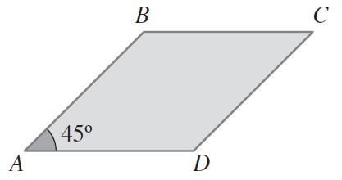
- Na figura está representado o losango [ABCD].
Sabe-se que:
- o losango tem perímetro 8;
- $D\hat{A}B=45°$
Qual é o valor do produto escalar $\vec{AB}∙\vec{AD}$?
- Num triângulo [ABC], sabe-se que:
- $\overline{AB}=3$
- $\overline{AC}=5$
- $\vec{AB}∙\vec{AC}=-7,5$
Determine, em graus, a amplitude do ângulo BAC.
- Considere, num referencial o.n. $Oxy$:
- a circunferência T, de centro C, definida por ${(x-3)}^{2}+{(y-2)}^{2}=4 ;$
- o ponto P que pertence à circunferência T que tem ordenada 3 e abcissa menor do que 3.
  - Determine uma equação vetorial da reta CP.
  - Escreva a equação reduzida da reta tangente a T que passa em P.
- Num referencial o.n. $Oxyz$, o plano α é definido por $x+2y-3z=6$. Determine:
- as coordenadas do ponto de interseção do plano $α$ com o eixo $Oz$.
- uma condição que defina a reta perpendicular ao plano $α$ e que passa em A(– 1, 2, 1).
- uma equação cartesiana de um plano paralelo ao plano $α$ e que passa no ponto de coordenadas (2, 1, – 2).

